ПЛАН-КОНСПЕКТ УРОКА
- Тема  - Базовый учебник | Умножение дробей (урок изучения нового материала)  Виленкин Н. Я., Жохов В. И., Чесноков А. С., Шварцбурд С. И. Математика 5 класс: Учебник для общеобразовательных учреждений. - М.: Мнемозина, 2023.
3. Цель урока: Создать ситуацию, при которой обучающиеся смогут вывести правило умножения дробей на число, умножения обыкновенных дробей. Формировать умение умножать обыкновенные дроби на натуральное число, на обыкновенные дроби.
4. Планируемые результаты:
предметные: Составить алгоритмы умножения дроби на натуральное число, умножения обыкновенных дробей и научиться применять эти алгоритмы
личностные: умение работать в парах, слушать собеседника и вести диалог, аргументировать свою точку зрения
метапредметные:
Коммуникативные: организовывать и планировать учебное сотрудничество с учителем и одноклассниками.
Регулятивные: определять последовательность промежуточных целей с учетом конечного результата, составлять план последовательности действий.
Познавательные: осуществлять сравнение и классификацию по заданным критериям.
5. Формы работы учащихся: Фронтальная, парная, индивидуальная
6. Необходимое оборудование: доска, экран, проектор, компьютер, карточки самооценивания, карточки с заданиями.
7. Структура и ход урока
Этап урока | Задачи этапа | Деятельность учителя | Деятельность учеников | Время (в мин) | Формируемые УУД
1. Организационный этап | Создать благоприятный психологический настрой на работу | Приветствие, проверка подготовленности к учебному занятию, организация внимания детей. | Включаются в деловой ритм урока. | 2 | Коммуникативные: планирование учебного сотрудничества с учителем и сверстниками.  Регулятивные: организация своей учебной деятельности  Личностные: мотивация учения
2. Актуализация знаний | Актуализация опорных знаний и способов действий. | Организация устного счета и повторение опорных знаний. | Участвуют в работе по повторению: в беседе с учителем отвечают на поставленные вопросы. | 8-9 | Познавательные: структурирование собственных знаний.  Коммуникативные: организовывать и планировать учебное сотрудничество с учителем и сверстниками.  Регулятивные: контроль и оценка процесса и результатов деятельности. Личностные: оценивание усваиваемого материала.
3. Постановка цели и задач урока. Мотивация учебной деятельности учащихся. | Обеспечение мотивации учения детьми, принятие ими целей урока. | Мотивирует учащихся, вместе с ними определяет цель урока; акцентирует внимание учащихся на значимость темы. | Записывают дату в тетрадь, определяют тему и цель урока. | 8 | Познавательные: умение осознанно и произвольно строить речевое высказывание в устной форме.  Личностные: самоопределение.  Регулятивные: целеполагание.  Коммуникативные: умение вступать в диалог, участвовать в коллективном обсуждении вопроса.
4. Первичное усвоение новых знаний | Организовать решение и объяснение задания. | Объяснение решения задачи. Организовать работу в парах. | Работают с учителем, в парах над поставленными задачами. | 9 | Познавательные: формирование интереса к данной теме.  Личностные: формирование готовности к самообразованию.  Коммуникативные: уметь оформлять свои мысли в устной форме; слушать и понимать речь других.  Регулятивные: планирование своей деятельности для решения поставленной задачи и контроль полученного результата.
5. Физкультминутка | Смена деятельности. | Сменить деятельность, обеспечить эмоциональную разгрузку учащихся. | Учащиеся сменили вид деятельности и готовы продолжить работу. | 2
6. Контроль усвоения, обсуждение допущенных ошибок и их коррекция. | Дать качественную оценку работы класса и отдельных обучаемых. | Выявляет качество и уровень усвоения знаний, а также устанавливает причины выявленных ошибок. | Учащиеся анализируют свою работу, выражают вслух свои затруднения и обсуждают правильность решения задач. | 7 | Личностные: формирование позитивной самооценки  Коммуникативные:  Регулятивные: умение самостоятельно адекватно анализировать правильность выполнения действий и вносить необходимые коррективы.
7. Рефлексия (подведение итогов урока) | Дать количественную оценку работы учащихся | Подводит итоги работы . | Учащиеся сдают карточки самооценивания. | 3 | Регулятивные: оценивание собственной деятельности на уроке
8. Информация о домашнем задании | Обеспечение понимания детьми содержания и способов выполнения домашнего задания | Дает комментарий к домашнему заданию | Учащиеся записывают в дневники задание. | 1

Ход урока
Деятельность учителя |  | Деятельность учеников
1. Организационный этап  Учитель приветствует учащихся, проверяет их готовность к уроку. |  | Учащиеся слушают учителя, записывают ФИ в лист самооценки
3. Актуализация знаний  Устный счет  №1. Представьте натуральное число в виде неправильной дроби:  4;7;13  №2. Сократите:  $\frac{14}{21}; \frac{10}{30};\frac{18}{36};\frac{5}{10}$  №3. Вычислите:  $а) \frac{1}{6}+\frac{2}{6}$ $б)\frac{1}{4}+\frac{2}{4}$ в)$\frac{7}{8}-\frac{3}{8}$ |  | Учащиеся устно выполняют предложенные задания.
2 Постановка целей и задач. Мотивация учебной деятельности  Фрагмент из мультфильма «Вовка в тридевятом царстве»  Чтобы Вовка смог продолжить своё путешествие по сказкам, ему нужно выполнить задания, которые для него приготовили Василисы.  А вот и первое.  Задача№1  Марья Искусница сшила для Василисы Премудрой скатерть-самобранку длиной 5 м. и шириной $\frac{3}{4}$ м. Найдите площадь скатерти.  Как найти площадь скатерти? Как это сделать? Сформулируйте тему, цель, задачи для урока.  Можно ли заменить операцию умножения?  Что значит запись: $\frac{3}{4}*5$?  $$\frac{3}{4}*5=\frac{3}{4}+\frac{3}{4}+\frac{3}{4}+\frac{3}{4}+\frac{3}{4}=\frac{15}{4}м^{2}$$  $\frac{3}{4}*5=\frac{3*5}{4}=\frac{15}{4}м^{2}$  Что заметили? Сформулируйте правило умножения обыкновенной дроби на натуральное число.  Представьте 5м в виде неправильной дроби. Найдите S скатерти: $\frac{3}{4}*\frac{5}{1}=\frac{13*5}{4*1}=\frac{15}{4}м^{2}=3\frac{3}{4 }м^{2}$  Сформулируйте правило умножения для обыкновенных дробей.  Давайте проверим. |  | Учащиеся ведут диалог с учителем, слушают учителя.  Записывают дату, тему урока  учащиеся формулируют тему, цель, задачи на урок  Формулируют, проговаривают правила, записывают примеры умножения в тетрадь.
3.Первичное усвоение новых знаний  Проговорите правило друг для друга.  Следующее задание от Василис…  Задача №2  Высота бассейна $\frac{5}{3}м$, ширина $\frac{8}{3}м$, длина $\frac{9}{4}м.$Найдите объём бассейна.  Что нужно сделать, чтобы найти объем? Как это сделать? Проговорите правило умножения дроби на число.  $\frac{5}{3}*\frac{8}{3}*\frac{9}{4}=\frac{5*8*9}{3*3*4}$ =10 $м^{3}$  Задача№3 (5мин)  На постройку сказочного дворца ушло 121 шлакоблок. Каждый шлакоблок весит $\frac{25}{11}кг.$ Найдите общий вес шлакоблоков использованных для постройки дворца.  Решение:  $\frac{25}{11}*121=\frac{25*121}{11}=25*11=275\left(кг\right)$- вес 121 шлакоблока  Ответ: 275 кг вес шлакоблоков использованных для постройки дворца. |  | Учащиеся в парах выполняют решение предложенной задачи. По окончании работы над задачей, оценивают результат своей деятельности на листах оценивания.
5. Физкультминутка  Давайте немного передохнем. |  | Учащиеся поднимаются с мест, повторяют действия за учителем.
6. Контроль усвоения, обсуждение допущенных ошибок и их коррекция  Это последнее задание от Василис….На его выполнение дано 8 мин. |  | Учащиеся выполняют самостоятельную работу с взаимопроверкой.
№4. Вычислите: |  | Учащиеся выполняют самостоятельную работу с взаимопроверкой.
I вариант  А)$\frac{2}{5}*\frac{3}{4}; Б)\frac{7}{8}*\frac{5}{8}; В)\frac{2}{3}*4; Г) \frac{4}{7}*14; Д)\frac{5}{6}*\frac{3}{4}*\frac{1}{3}$ | II вариант  А)$\frac{1}{7}*\frac{21}{23}; Б)\frac{5}{6}*\frac{2}{3 }; В) \frac{3}{8}*16$; Г)$\frac{2}{19}*38; Д) \frac{2}{7}*\frac{14}{18}*\frac{1}{2}$ | Учащиеся выполняют самостоятельную работу с взаимопроверкой.
$А) \frac{2}{5}*\frac{3}{4}=\frac{2*3}{5*4}=\frac{3}{10}$  $Б)\frac{7}{8}*\frac{5}{8}=\frac{7*5}{8*8}=\frac{35}{64}$  $В)\frac{2}{3}*4=\frac{2*4}{3}=\frac{8}{3}=2\frac{2}{3}$  $Г)\frac{4}{7}*14=\frac{4*14}{7}=8$  Д) $\frac{5}{6}*\frac{3}{4}*\frac{1}{3}=\frac{5*3*1}{6*4*3}=\frac{5}{24}$ | А)$\frac{1}{7}*\frac{21}{23}=\frac{1*21}{7*23}=\frac{3}{23}$  Б)$\frac{5}{6}*\frac{2}{3}=\frac{5*2}{6*3}=\frac{5}{9}$  В) $\frac{3}{8}*16=\frac{3*16}{8}=6$  Г)$\frac{2}{19}*38=\frac{2*38}{19}=4$  Д) $\frac{2}{7}*\frac{14}{18}*\frac{1}{2}=\frac{2*14*1}{7*18*2}=\frac{1}{0}$ | Учащиеся выполняют самостоятельную работу с взаимопроверкой.
7. Рефлексия (подведение итогов урока)  Итак, сегодня мы с вами помогли Вовке отправиться дальше, путешествовать по сказкам. Собираются карточки самооценивания. |  | Анализируют свою работу, выражают вслух свои затруднения и обсуждают правильность решения задач. Учащиеся сдают карточки самооценивания.
8. Информация о домашнем задании  №427(а-е), 431 |  | Учащиеся записывают домашнее задание.

Лист самооценки
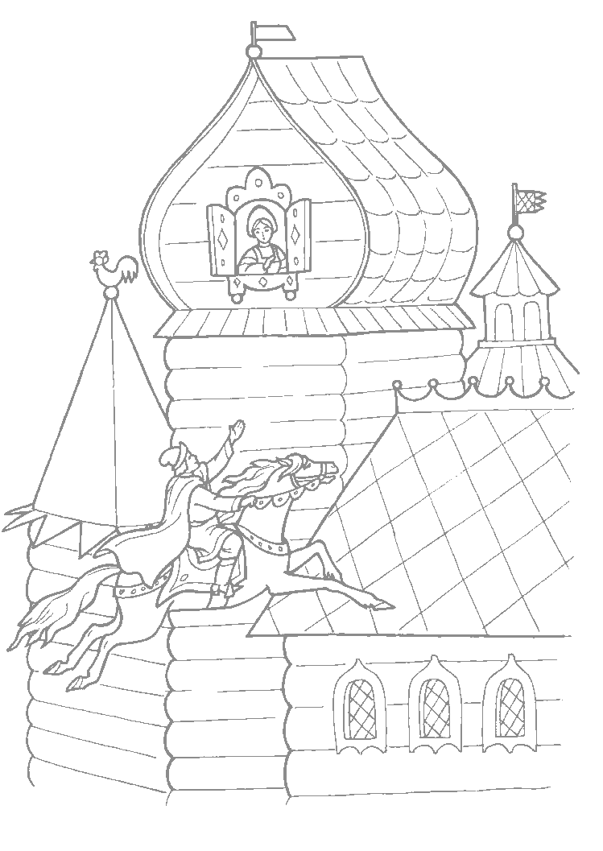
ФИ______________________класс_________
Номер задания | Отметка
Задача №3
№4

Лист самооценки
ФИ______________________класс_________
Номер задания | Отметка
Задача №3
№4
Лист самооценки
ФИ______________________класс_________
Номер задания | Отметка
Задача №3
№4
Лист самооценки
ФИ______________________класс_________
Номер задания | Отметка
Задача №3
№4

